**Oefening vlakverdeling en box-model**

Op de volgende pagina’s zie je verschillende stukken code: één HTML-pagina en vier verschillende CSS stylesheets. Het is de bedoeling dat je voor elk van de stylesheets tekent hoe deze HTML-pagina eruit komt te zien in een browser. De moeilijkheidsgraad bouwt zich op en het is niet erg als de laatste niet lukt, stylesheet nummer 4.

Als je de HTML-code bekijkt, zie je dat deze is opgedeeld in een aantal onderdelen: een wrapper met daarin een header, een nav, een article en een footer. Bepaal waar elk element komt te staan en bepaal ook de breedte en zo mogelijk de hoogte van elk element inclusief de border.

Je maakt uiteindelijk een tekening zo ongeveer als

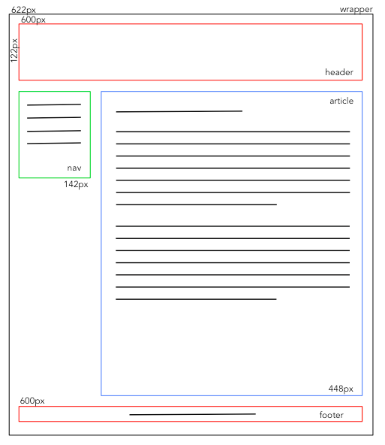

<!DOCTYPE html>

<html>

<head>

<title>Lorem Ipsum</title>

<link href="style.css" media="screen" rel="stylesheet" type="text/css" />

</head>

<body>

<div id="wrapper">

<header>

<!-- hier komt met CSS een afbeelding of iets dergelijks -->

</header>

<nav>

<ul>

<li><a href="index.html">Home</a></li>

<li><a href="pag2.html">Consectetur</a></li>

<li><a href="pag3.html">Vestibulum</a></li>

<li><a href="pag4.html">Mauris</a></li>

</ul>

</nav>

<article>

<h1>Lorem ipsum</h1>

<h2>Morbi porttitor</h2>

<p>

Lorem ipsum dolor sit amet, consectetur adipiscing elit. Nunc quis libero tellus, a vulputate sem. Etiam ultrices risus sed dolor mollis sagittis. Lorem ipsum dolor sit amet, consectetur adipiscing elit. Suspendisse hendrerit vestibulum sem, non consectetur magna tempor quis. Phasellus sit amet nisi libero. Pellentesque habitant morbi tristique senectus et netus et malesuada fames ac turpis egestas. Vestibulum ante ipsum primis in faucibus orci luctus et ultrices posuere cubilia Curae; Pellentesque massa lacus, mollis vitae facilisis ac, fringilla at arcu. Ut quis ipsum id turpis egestas accumsan.

</p>

<h2>Nec libero mattis</h2>

<p>

In luctus lorem nec libero mattis porta. Fusce at augue quis urna auctor accumsan sed eu tortor. Vivamus eget ipsum sed lectus placerat suscipit ut tincidunt ipsum. Etiam vestibulum pharetra accumsan. Aenean ante lectus, sagittis quis accumsan a, rutrum vel arcu. Ut consectetur orci vitae augue blandit venenatis. Curabitur lorem magna, accumsan et volutpat eu, congue non turpis. Sed pharetra metus vel nunc mollis condimentum. Cras tortor tellus, cursus eu venenatis sit amet, facilisis eget neque. Duis eget odio non nibh varius fringilla. Pellentesque eget nunc ut risus volutpat fringilla quis ut nisl.

</p>

</article>

<footer>

<em>Tincidunt ac vestibulum ac</em>

</footer>

</div><!-- einde wrapper div -->

</body>

</html>

* {

margin:0;

padding:0;

}

div#wrapper {

border:1px solid black;

width:800px;

margin:auto;

padding:10px;

}

header {

border:1px solid red;

height:100px;

margin-bottom:10px;

}

nav {

float:left;

border:1px solid green;

width:196px;

margin-right:10px;

padding:10px;

}

article {

float:right;

border:1px solid blue;

width:550px;

margin-bottom:10px;

padding:10px;

}

footer {

clear:both;

border:1px solid red;

padding:10px;

text-align:center;

}

ul {

list-style:none;

}

**1**

* {

margin:0;

padding:0;

}

div#wrapper {

border:1px solid black;

width:800px;

margin:auto;

padding:10px;

overflow: hidden;}

header {

float:right;

border:1px solid red;

width:550px;

height:100px;

margin-bottom:10px;

padding:10px;

}

nav {

float:left;

border:1px solid green;

width:196px;

margin-right:10px;

padding:10px;

}

article {

float:right;

border:1px solid blue;

width:550px;

margin-bottom:10px;

padding:10px;

}

footer {

float:right;

border:1px solid red;

width:550px;

padding:10px;

text-align:center;

}

ul {

**2**

list-style:none;

}* {

margin:0;

padding:0;

}

div#wrapper {

border:1px solid black;

width:800px;

padding:10px;

margin:auto;

}

header {

float:left;

border:1px solid red;

width:196px;

height:100px;

margin-right:10px;

padding:10px;

}

nav {

float:right;

border:1px solid green;

width:550px;

height:100px;

margin-bottom:10px;

padding:10px;

}

article {

clear:both;

border:1px solid blue;

margin-bottom:10px;

padding:10px;

}

footer {

border:1px solid red;

padding:10px;

text-align:center;

}

ul {

list-style:none;

}

**3**

* {

margin:0;

padding:0;

}

div#wrapper {

width:800px;

margin:auto;

}

header {

position:relative;

top:132px;

border:1px solid red;

height:100px;

margin-bottom:10px;

padding:10px;

}

nav {

position:relative;

top:-132px;

border:1px solid green;

height:100px;

margin-bottom:10px;

padding:10px;

}

article {

border:1px solid blue;

margin-bottom:10px;

padding:10px;

}

footer {

border:1px solid red;

padding:10px;

text-align:center;

}

ul {

list-style-type:none;

}

**4**